Landfrauentag 2023

Thema:
„Mit uns leben
die Dörfer“

Freitag, 24. Februar 2023
um 13:00 Uhr

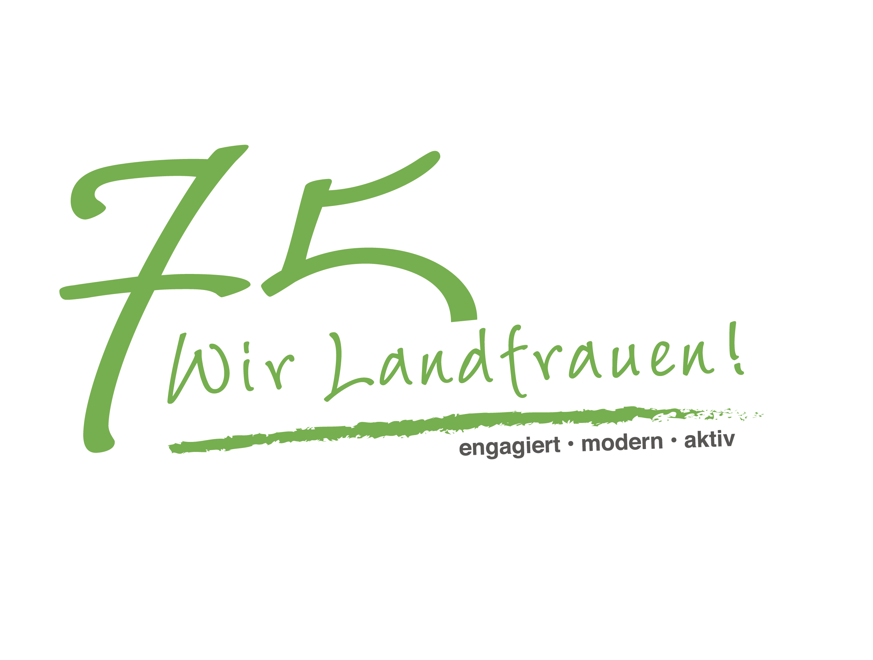

Beginn: 13:00 Uhr

Landfrauenchor

Begrüßung: Claudia Erndl, Kreisbäuerin

Landfrauenchor

Grußworte

Ilse Aigner,
Präsidentin des Bayerischen Landtages
zum Thema:
„Mit uns leben die Dörfer“

Pause
„3 Mannsbilder aus’m Bayerischen Wald
Stefan Dietl & die Aufdreher“

Schlusswort
Änderungen vorbehalten







